牢牢把握主题教育总要求（深入学习贯彻习近平新时代中国特色社会主义思想）

[人民日报理论](javascript:void(0);)

**人民日报理论**

微信号 rmrbllb

功能介绍 增强理论思维，把握事物本质。

2023-05-11[原文](https://mp.weixin.qq.com/s?__biz=MzA5NTMzMDgzMA==&mid=2735291556&idx=1&sn=1a4eccdcbabe76e52f7b2d9478e57201&chksm=9ea9eb7d4529362d35638a021c31703e359b3dc1506dd660856d0f098629b4ca5db6ebc53f5b&scene=27#wechat_redirect&cpage=50) 发表于

收录于合集

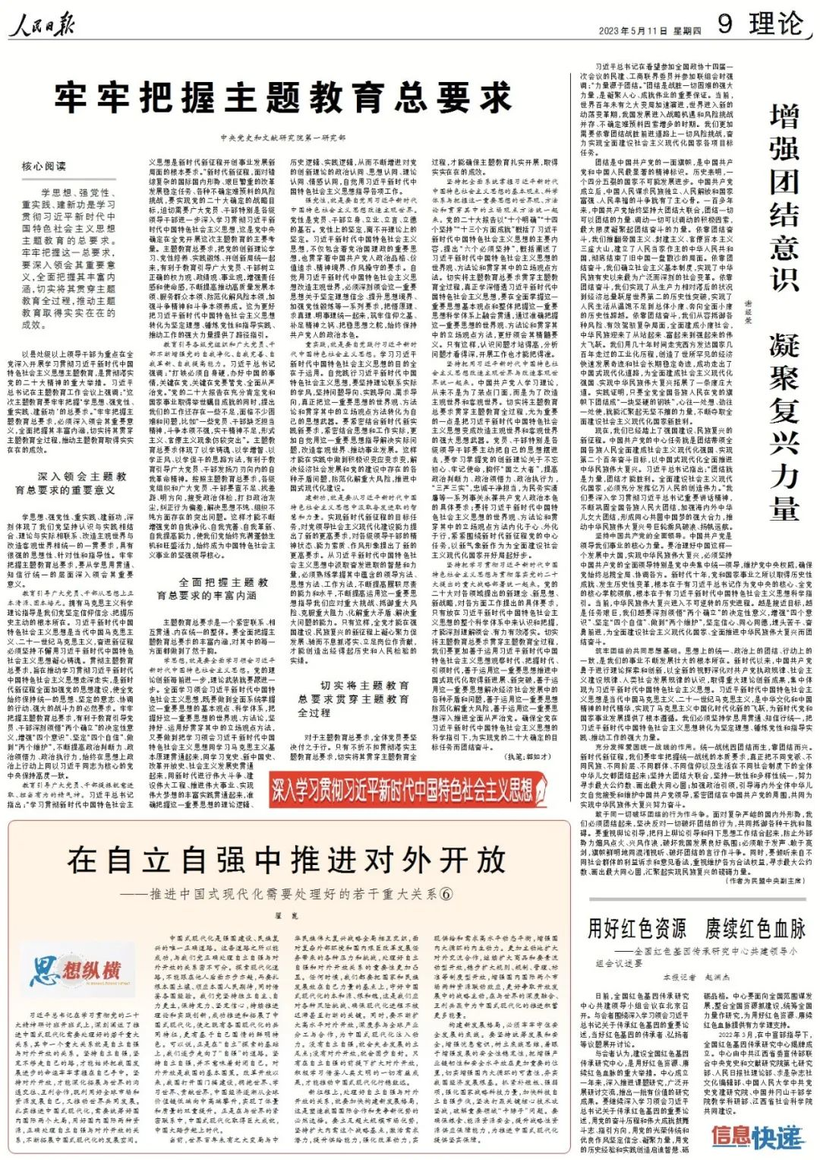

**核心阅读**

 　　学思想、强党性、重实践、建新功是学习贯彻习近平新时代中国特色社会主义思想主题教育的总要求。牢牢把握这一总要求，要深入领会其重要意义，全面把握其丰富内涵，切实将其贯穿主题教育全过程，推动主题教育取得实实在在的成效。

　　以县处级以上领导干部为重点在全党深入开展学习贯彻习近平新时代中国特色社会主义思想主题教育，是贯彻落实党的二十大精神的重大举措。习近平总书记在主题教育工作会议上强调：“这次主题教育要牢牢把握‘学思想、强党性、重实践、建新功’的总要求。”牢牢把握主题教育总要求，必须深入领会其重要意义，全面把握其丰富内涵，切实将其贯穿主题教育全过程，推动主题教育取得实实在在的成效。

**深入领会主题教育总要求的重要意义**

 　　学思想、强党性、重实践、建新功，深刻体现了我们党坚持认识与实践相结合、理论与实际相联系、改造主观世界与改造客观世界相统一的一贯要求，具有很强的思想性、针对性和指导性。牢牢把握主题教育总要求，要从学思用贯通、知信行统一的层面深入领会其重要意义。

**教育引导广大党员、干部从思想上正本清源、固本培元。**拥有马克思主义科学理论指导是我们党坚定信仰信念、把握历史主动的根本所在。习近平新时代中国特色社会主义思想是当代中国马克思主义、二十一世纪马克思主义，奋进新征程必须坚持不懈用习近平新时代中国特色社会主义思想凝心铸魂。贯彻主题教育总要求，旨在推动学习贯彻习近平新时代中国特色社会主义思想走深走实，是新时代新征程全面加强党的思想建设，使全党始终保持统一的思想、坚定的意志、协调的行动、强大的战斗力的必然要求。牢牢把握主题教育总要求，有利于教育引导党员、干部深刻领悟“两个确立”的决定性意义，增强“四个意识”、坚定“四个自信”、做到“两个维护”，不断提高政治判断力、政治领悟力、政治执行力，始终在思想上政治上行动上同以习近平同志为核心的党中央保持高度一致。

**教育引导广大党员、干部提振锐意进取、担当有为的精气神。**习近平总书记指出：“学习贯彻新时代中国特色社会主义思想是新时代新征程开创事业发展新局面的根本要求。”新时代新征程，面对错综复杂的国际国内形势、艰巨繁重的改革发展稳定任务、各种不确定难预料的风险挑战，要实现党的二十大确定的战略目标，迫切需要广大党员、干部特别是各级领导干部进一步深入学习贯彻习近平新时代中国特色社会主义思想，这是党中央确定在全党开展这次主题教育的主要考量。主题教育总要求，把党的创新理论学习、党性修养、实践锻炼、开创新局统一起来，有利于教育引导广大党员、干部树立正确的权力观、政绩观、事业观，增强责任感和使命感，不断提高推动高质量发展本领、服务群众本领、防范化解风险本领，加强斗争精神和斗争本领养成。这为更好把习近平新时代中国特色社会主义思想转化为坚定理想、锤炼党性和指导实践、推动工作的强大力量提供了路径指引。

**教育引导各级党组织和广大党员、干部不断增强党的自我净化、自我完善、自我革新、自我提高能力。**习近平总书记强调：“打铁必须自身硬，办好中国的事情，关键在党，关键在党要管党、全面从严治党。”党的二十大报告在充分肯定党和国家事业取得举世瞩目成就的同时，提出我们的工作还存在一些不足，面临不少困难和问题，比如“一些党员、干部缺乏担当精神，斗争本领不强，实干精神不足，形式主义、官僚主义现象仍较突出”。主题教育总要求体现了以学铸魂、以学增智、以学正风、以学促干的思路方法，有利于教育引导广大党员、干部发扬刀刃向内的自我革命精神。按照主题教育总要求，各级党组织和广大党员、干部要查不足、找差距、明方向，接受政治体检，打扫政治灰尘，纠正行为偏差，解决思想不纯、组织不纯方面存在的突出问题。这样才能不断增强党的自我净化、自我完善、自我革新、自我提高能力，使我们党始终充满蓬勃生机和旺盛活力，始终成为中国特色社会主义事业的坚强领导核心。

**全面把握主题教育总要求的丰富内涵**

 　　主题教育总要求是一个紧密联系、相互贯通、内在统一的整体。要全面把握主题教育总要求的丰富内涵，对其中的每一方面都做到了然于胸。

**学思想，就是要全面学习领会习近平新时代中国特色社会主义思想。**党的理论创新每前进一步，理论武装就要跟进一步。全面学习领会习近平新时代中国特色社会主义思想，既要做到全面系统掌握这一重要思想的基本观点、科学体系，把握好这一重要思想的世界观、方法论，坚持好、运用好贯穿其中的立场观点方法，又要做到把学习领会习近平新时代中国特色社会主义思想同学习马克思主义基本原理贯通起来，同学习党史、新中国史、改革开放史、社会主义发展史贯通起来，同新时代进行伟大斗争、建设伟大工程、推进伟大事业、实现伟大梦想的丰富实践贯通起来，准确把握这一重要思想的理论逻辑、历史逻辑、实践逻辑，从而不断增进对党的创新理论的政治认同、思想认同、理论认同、情感认同，自觉用习近平新时代中国特色社会主义思想指导各项工作。

**强党性，就是要自觉用习近平新时代中国特色社会主义思想改造主观世界。**党性是党员、干部立身、立业、立言、立德的基石。党性上的坚定，离不开理论上的坚定。习近平新时代中国特色社会主义思想，不仅包含着党治国理政的重要思想，也贯穿着中国共产党人政治品格、价值追求、精神境界、作风操守的要求。自觉用习近平新时代中国特色社会主义思想改造主观世界，必须深刻领会这一重要思想关于坚定理想信念、提升思想境界、加强党性锻炼等一系列要求，把悟原理、求真理、明事理统一起来，筑牢信仰之基、补足精神之钙、把稳思想之舵，始终保持共产党人的政治本色。

**重实践，就是要自觉践行习近平新时代中国特色社会主义思想。**学习习近平新时代中国特色社会主义思想的目的全在于运用。自觉践行习近平新时代中国特色社会主义思想，要坚持理论联系实际的学风，坚持问题导向、实践导向、需求导向，真正把这一重要思想的世界观、方法论和贯穿其中的立场观点方法转化为自己的思想武器。要紧密结合新时代新实践新要求，紧密结合思想和工作实际，更加自觉用这一重要思想指导解决实际问题，改造客观世界、推动事业发展。这样才能在实践中做到积极识变应变求变，解决经济社会发展和党的建设中存在的各种矛盾问题，防范化解重大风险，推进中国式现代化建设。

**建新功，就是要从习近平新时代中国特色社会主义思想中汲取奋发进取的智慧和力量。**实现新时代新征程的目标任务，对党领导社会主义现代化建设能力提出了新的更高要求，对各级领导干部的精神状态、能力素质、作风形象提出了新的更高要求。从习近平新时代中国特色社会主义思想中汲取奋发进取的智慧和力量，必须熟练掌握其中蕴含的领导方法、思想方法、工作方法，不断提高履职尽责的能力和水平，不断提高运用这一重要思想指导我们应对重大挑战、抵御重大风险、克服重大阻力、化解重大矛盾、解决重大问题的能力。只有这样，全党才能在强国建设、民族复兴的新征程上凝心聚力促发展、驰而不息抓落实、立足岗位作贡献，才能创造出经得起历史和人民检验的实绩。

**切实将主题教育总要求贯穿主题教育全过程**

 　　对于主题教育总要求，全体党员要坚决付之于行。只有不折不扣贯彻落实主题教育总要求，切实将其贯穿主题教育全过程，才能确保主题教育扎实开展，取得实实在在的成效。

**坚持把全面系统掌握习近平新时代中国特色社会主义思想的基本观点、科学体系与把握这一重要思想的世界观、方法论和贯穿其中的立场观点方法统一起来。**党的二十大报告以“十个明确”“十四个坚持”“十三个方面成就”概括了习近平新时代中国特色社会主义思想的主要内容，提出“六个必须坚持”，概括阐述了习近平新时代中国特色社会主义思想的世界观、方法论和贯穿其中的立场观点方法。切实将主题教育总要求贯穿主题教育全过程，真正学深悟透习近平新时代中国特色社会主义思想，要在全面掌握这一重要思想基本观点和整体把握这一重要思想科学体系上融会贯通，通过准确把握这一重要思想的世界观、方法论和贯穿其中的立场观点方法，更好领会其精髓要义。只有这样，认识问题才站得高，分析问题才看得深，开展工作也才能把得准。

**坚持把用习近平新时代中国特色社会主义思想改造主观世界与改造客观世界统一起来。**中国共产党人学习理论，从来不是为了装点门面，而是为了改造主观世界和客观世界。切实将主题教育总要求贯穿主题教育全过程，尤为重要的一点是把习近平新时代中国特色社会主义思想变成改造主观世界和客观世界的强大思想武器。党员、干部特别是各级领导干部要主动把自己的思想摆进去，要学习掌握党的创新理论关于不忘初心、牢记使命，胸怀“国之大者”，提高政治判断力、政治领悟力、政治执行力，“三严三实”，忠诚干净担当，为民务实清廉等一系列事关永葆共产党人政治本色的具体要求；要将习近平新时代中国特色社会主义思想的世界观、方法论和贯穿其中的立场观点方法内化于心、外化于行，紧紧围绕新时代新征程党的中心任务，以新气象新作为为全面建设社会主义现代化国家开好局起好步。

**坚持把学习贯彻习近平新时代中国特色社会主义思想与贯彻落实党的二十大提出的重大战略部署统一起来。**党的二十大对各领域提出的新理念、新思想、新战略，对各方面工作提出的具体要求，只有放在习近平新时代中国特色社会主义思想的整个科学体系中来认识和把握，才能深刻理解领会、有力有效落实。切实将主题教育总要求贯穿主题教育全过程，我们要更加善于运用习近平新时代中国特色社会主义思想观察时代、把握时代、引领时代，善于运用这一重要思想推进中国式现代化取得新进展、新突破，善于运用这一重要思想解决经济社会发展中的各种矛盾和问题，善于运用这一重要思想防范化解重大风险，善于运用这一重要思想深入推进全面从严治党。确保全党在习近平新时代中国特色社会主义思想的科学指引下，为实现党的二十大确定的目标任务而团结奋斗。

 　　（中央党史和文献研究院第一研究部，执笔：郭如才）

________________________

本期编辑：梁宇



### 精选留言

用户设置不下载评论